Об утверждении регламентов государственных услуг в области здравоохранения
Утративший силу
Постановление акимата Мангистауской области от 19 марта 2015 года № 73. Зарегистрировано Департаментом юстиции Мангистауской области от 23 апреля 2015 года № 2693. Утратило силу постановлением акимата Мангистауской области от 13 октября 2015 года № 302
Сноска. Утратило силу постановлением акимата Мангистауской области от 13.10.2015 № 302(вводится в действие по истечении десяти календарных дней после дня его первого официального опубликования).
Примечание РЦПИ.
В тексте документа сохранена пунктуация и орфография оригинала.
В соответствии Законом Республики Казахстан от 15 апреля 2013 года «О государственных услугах» акимат области ПОСТАНОВЛЯЕТ:
1. Утвердить прилагаемые:
1) регламент государственной услуги «Вызов врача на дом»;
2) регламент государственной услуги «Запись на прием к врачу»;
3) регламент государственной услуги «Прикрепление к медицинской организации, оказывающей первичную медико-санитарную помощь»;
4) регламент государственной услуги «Добровольное анонимное и обязательное конфиденциальное медицинское обследование на наличие ВИЧ-инфекции»;
5) регламент государственной услуги «Выдача справки с туберкулезного диспансера»;
6) регламент государственной услуги «Выдача справки с психоневрологического диспансера»;
7) регламент государственной услуги «Выдача справки с наркологического диспансера».
2. Государственному учреждению «Управление здравоохранения Мангистауской области» (Бектубаев Р.Ф.) обеспечить официальное опубликование данного постановления в информационно-правовой системе «Әділет» и в средствах массовой информации, размещение на интернет-ресурсе акимата Мангистауской области.
3. Контроль за исполнением настоящего постановления возложить на заместителя акима области Нургазиеву Б. Г.
4. Настоящее постановление вступает в силу со дня государственной регистрации в органах юстиции и вводится в действие по истечении десяти календарных дней после дня его первого официального опубликования.
Исполняющий обязанности
акима области С. Алдашев
«СОГЛАСОВАНО»
руководитель государственного учреждения
«Управление здравоохранения
Мангистауской области»
Бектубаев Р.Ф.
19 марта 2015 г.
Утвержден постановлением
акимата Мангистауской области
от 19 марта 2015 года № 73
Регламент государственной услуги «Вызов врача на дом» 1. Общие положения
1. Государственная услуга «Вызов врача на дом» (далее – государственная услуга) оказывается медицинскими организациями Мангистауской области, оказывающими первичную медико-санитарную помощь (участковый терапевт/участковый педиатр/врач общей практики) (далее – услугодатель) при непосредственном обращении или по телефонной связи услугополучателя или его представителя к услугодателю, а также в рамках единой информационной системы здравоохранения Республики Казахстан через веб-портал «электронного правительства»: www.egov.kz (далее – портал).
2. Форма оказываемой государственной услуги - электронная (частично автоматизированная) и (или) бумажная.
3. Результат оказания государственной услуги:
1) при непосредственном обращении или по телефонной связи – запись в журнале регистрации вызовов услугодателя, затем дать устный ответ с указанием даты, времени посещения врача;
2) в электронном формате при обращении на портал – выдача справки о вызове врача на дом (в электронном виде) по форме, согласноприложению к стандарту государственной услуги «Вызов врача на дом», утвержденного постановлением Правительства Республики Казахстан от 20 марта 2014 года № 253 (далее – Стандарт), подписанной электронной цифровой подписью (далее – ЭЦП) услугодателя.
2. Описание порядка действий структурных подразделений (работников) услугодателя в процессе оказания государственной услуги
4. Основанием для начала процедуры (действия) по оказанию государственной услуги является при непосредственном обращении или по телефонной связи услугополучателя или его представителя, либо по электронному запросу с пакетом документов, указанных в пункте 9 Стандарта (далее – пакет документов).
5. Содержание каждой процедуры (действия), входящей в состав процесса оказания государственной услуги, длительность его выполнения:
1) Медицинский регистраторвносит в журнал предварительной записи по вызову врача данные услугополучателя, не более 10 (десять) минут;
2) Сообщает дату, время прибытия врача на дом в соответствии с графиком вызова врачей.
3. Описание порядка взаимодействия структурных подразделений (работников) услугодателя в процессе оказания государственной услуги
6. Перечень работников услугодателя, которые участвуют в процессе оказания государственной услуги:
1) Медицинский регистратор;
2) Врач.
7. Описание последовательности процедур (действий) между структурными подразделениями (работниками) с указанием длительности каждой процедуры (действия):
медицинский регистратор фиксирует в журнале предварительной записи по вызову врача данные услугополучателя: фамилия, имя, отчество, возраст и пол услугополучателя, краткие данные по состоянию услугополучателя и обстоятельствам несчастного случая или заболевания, точный адрес и телефон, неболее 10 (десять) минут;
либо электронный ответ через портал, не более 30 (тридцать) минут.
При этом после принятия запроса на оказание государственной услуги услугополучателю в установленное время на дому оказывается медицинская помощь.
8. Описание последовательности процедур (действий) сопровождается блок-схемой согласно приложению 1 к настоящему регламенту государственной услуги «Вызов врача на дом» (далее – Регламент).
4. Описание порядка взаимодействия с центром обслуживания населения и (или) иными услугодателями, а также порядка использования информационных систем в процессе оказания государственной услуги
9. Пошаговые действия и решения услугодателя приведено через портал (схема функционального взаимодействия при оказании государственных услуг) соответственно приложению 2 к настоящему Регламенту:
1) услугополучатель осуществляет регистрацию на портале с помощью индивидуального идентификационного номера (далее - ИИН) и пароля (осуществляется для незарегистрированных услугополучателей на портале);
2) процесс 1 - ввод услугополучателем ИИН и пароля (процесс авторизации) на портале для получения государственной услуги;
3) условие 1 - проверка на портале подлинности данных о зарегистрированном услугополучателе через ИИН и пароль;
4) процесс 2 - формирование порталом сообщения об отказе в авторизации в связи с имеющимися нарушениями в данных услугополучателя;
5) процесс 3 - выбор услугополучателем государственной услуги, указанной в Регламенте, вывод на экран формы запроса для оказания государственной услуги и заполнение услугополучателем формы (ввод данных) с учетом ее структуры и форматных требований, а также выбор услугополучателем регистрационного свидетельства ЭЦП для удостоверения (подписания) запроса;
6) условие 2 - проверка на портале срока действия регистрационного свидетельства ЭЦП и отсутствия в списке отозванных (аннулированных) регистрационных свидетельств, а также соответствия идентификационных данных (между ИИН указанным в запросе и ИИН указанным в регистрационном свидетельстве ЭЦП);
7) процесс 4 - формирование сообщения об отказе в запрашиваемой государственной услуги в связи с не подтверждением подлинности ЭЦП услугополучателя;
8) процесс 5 - удостоверение запроса для оказания государственной услуги посредством ЭЦП услугополучателя и направление электронного документа (запроса) через шлюз электронного правительства (далее - ШЭП) в автоматизированном рабочем месте (далее - АРМ) услугодателя для обработки, удовлетворение запроса услугополучателя по ЭЦП для оказания услуги;
9) процесс 6 - регистрация электронного документа в АРМ услугодателя;
10) условие 3 - проверка (обработка) услугодателем соответствия электронного документа (запроса) основаниям для оказания государственной услуги;
11) процесс 7 - формирование сообщения об отказе в запрашиваемой государственной услуги в связи с имеющимися нарушениями;
12) процесс 8 - получение услугополучателем результата государственной услуги (выдача справки о вызове врача на дом (в электронном виде), сформированного АРМ услугодателя.
10. Функциональные взаимодействия информационных систем, задействованных при оказании государственной услуги через портал приведены схемой согласно приложению 2 к настоящему Регламенту.
11. Подробное описание последовательности процедур (действий), взаимодействий структурных подразделений (работников) услугодателя в процессе оказания государственной услуги, а также описание порядка взаимодействия с иными услугодателями и (или) центрами обслуживания населения и порядка использования информационных систем в процессе оказания государственной услуги отражается в справочнике бизнесс-процесса оказания государственной услуги согласно приложению 3 к настоящему Регламенту.
Приложение 1
к регламенту
государственной услуги
«Вызов врача на дом»
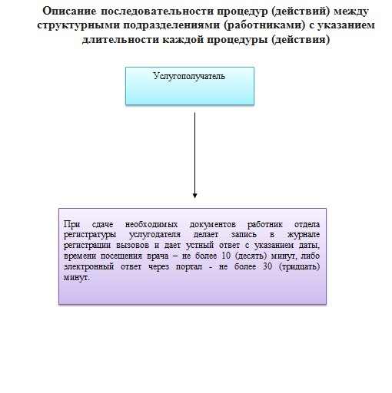

Приложение 2
к регламенту
государственной услуги
«Вызов врача на дом»
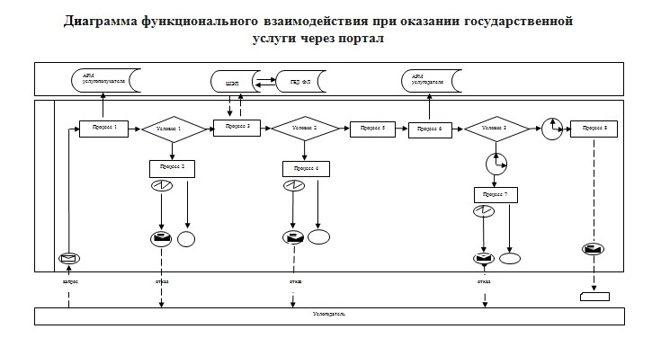
Приложение 3
к регламенту
государственной услуги
«Вызов врача на дом»
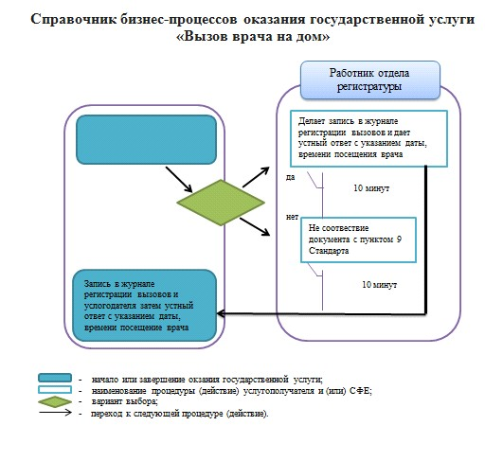

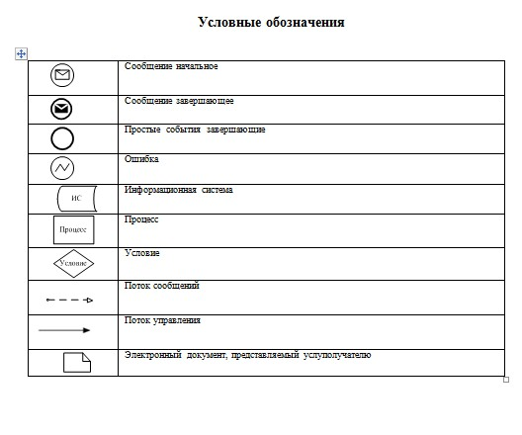

Утвержден постановлением
акимата Мангистауской области
от 19 марта 2015 года № 73
Регламент государственной услуги «Запись на прием к врачу» 1. Общие положения
1. Государственная услуга «Запись на прием к врачу» оказывается медицинскими организациями Мангистауской области, оказывающими первичную медико-санитарную помощь (участковый терапевт/участковый педиатр/врач общей практики) (далее – услугодатель) при непосредственном обращении или по телефонной связи услугополучателя или его представителя к услугодателю, а также в рамках единой информационной системы здравоохранения Республики Казахстан через веб-портал «электронного правительства»: www.egov.kz (далее - портал).
2. Форма оказываемой государственной услуги - электронная (частично автоматизированная) и (или) бумажная.
3. Результат оказания государственной услуги:
1) при непосредственном обращении или по телефонной связи к услугодателю – запись в журнале предварительной записи на прием к врачу услугодателя и затем, дать устный ответ с указанием даты, времени приема врача в соответствии с графиком приема врачей (далее – график);
2) в электронном формате при обращении на портал – выдача справки о записи на прием к врачу в электронном виде по форме, согласно приложению к стандарту государственной услуги «Запись на прием к врачу», утвержденному постановлением Правительства Республики Казахстан от 20 марта 2014 года № 253 (далее-Стандарт), подписанной электронной цифровой подписью (далее – ЭЦП) услугодателя.
3) При этом, после принятия запроса на оказание государственной услуги в установленное время услугополучателю оказывается медицинская помощь.
2. Описание порядка действий структурных подразделений (работников) услугодателя в процессе оказания государственной услуги
4. Основанием для начала процедуры (действия) по оказанию государственной услуги является при непосредственном обращении или по телефонной связи услугополучателя или его представителя, либо по электронному запросу с пакетом документов, указанных в пункте 9 Стандарта (далее – пакет документов).
5. Содержание каждой процедуры (действия), входящей в состав процесса оказания государственной услуги, длительность его выполнения:
1) Внесение данных в журнал предварительной записи на прием к врачу, не более 10 (десять) минут;
2) Сообщение даты, времени приема врача.
3. Описание порядка взаимодействия структурных подразделений (работников) услугодателя в процессе оказания государственной услуги
6. Перечень работников услугодателя, которые участвуют в процессе оказания государственной услуги:
В процессе оказания государственной услуги участвует медицинский регистратор.
7. Описание последовательности процедур (действий) между структурными подразделениями (работниками) с указанием длительности каждой процедуры (действия):
медицинский регистратор вносит в журнал предварительной записи на прием к врачу следующие данные: фамилия, имя, отчество, возраст и пол услугополучателя, краткие данные по состоянию услугополучателя и обстоятельствам несчастного случая или заболевания, точный адрес и телефон, не более 10 (десять) минут;
сообщает дату, время приема врача в соответствии с графиком приема врачей;
дает устный ответ с указанием даты, времени приема врача в соответствии с графиком приема врачей, не более 10 (десять) минут;
либо электронный ответ через портал, не более 30 (тридцать) минут.
При непосредственном обращении или по телефонной связи к услугодателю при выборе государственной услуги услугополучателю предоставляется возможность выбрать свободное время врача согласно графику.
В электронном формате на портале услугополучателю при выборе государственной услуги предоставляется возможность выбрать свободное время врача согласно графику.
8. Описание последовательности процедур (действий) сопровождается блок-схемой согласно приложению 1 к настоящему регламенту государственной услуги «Запись на прием к врачу» (далее – Регламент).
4. Описание порядка взаимодействия с центром обслуживания населения и (или) иными услугодателями, а также порядка использования информационных систем в процессе оказания государственной услуги
9. Пошаговые действия и решения услугодателя приведено через портал (схема функционального взаимодействия при оказании государственных услуг) соответственно приложению 2 к настоящему Регламенту:
1) услугополучатель осуществляет регистрацию на портале с помощью индивидуального идентификационного номера (далее-ИИН) и пароля (осуществляется для незарегистрированных услугополучателей на портале);
2) процесс 1 - ввод услугополучателем ИИН и пароля (процесс авторизации) на портале для получения государственной услуги;
3) условие 1 - проверка на портале подлинности данных о зарегистрированном услугополучателе через ИИН и пароль;
4) процесс 2 - формирование порталом сообщения об отказе вавторизации в связи с имеющимися нарушениями в данных услугополучателя;
5) процесс 3 - выбор услугополучателем государственной услуги, указанной в Регламенте, вывод на экран формы запроса для оказания государственной услуги и заполнение услугополучателем формы (ввод данных) с учетом ее структуры и форматных требований, а также выбор услугополучателем регистрационного свидетельства ЭЦП для удостоверения (подписания) запроса;
6) условие 2 - проверка на портале срока действия регистрационного свидетельства ЭЦП и отсутствия в списке отозванных (аннулированных) регистрационных свидетельств, а также соответствия идентификационных данных (между ИИН указанным в запросе и ИИН указанным в регистрационном свидетельстве ЭЦП);
7) процесс 4 - формирование сообщения об отказе в запрашиваемой государственной услуги в связи с не подтверждением подлинности ЭЦП услугополучателя;
8) процесс 5 - удостоверение запроса для оказания государственной услуги посредством ЭЦП услугополучателя и направление электронного документа (запроса) через шлюз электронного правительства (далее-ШЭП) в автоматизированном рабочем месте (далее-АРМ) услугодателя для обработки, удовлетворение запроса услугополучателя по ЭЦП для оказания услуги;
9) процесс 6 - регистрация электронного документа в АРМ услугодателя;
10) условие 3 - проверка (обработка) услугодателем соответствия электронного документа (запроса) основаниям для оказания государственной услуги;
11) процесс 7 - формирование сообщения об отказе в запрашиваемой государственной услуги в связи с имеющимися нарушениями;
12) процесс 8 - получение услугополучателем результата государственной услуги (выдача справки о записи на прием к врачу (в электронном виде), сформированного АРМ услугодателя.
10. Функциональные взаимодействия информационных систем, задействованных в оказании государственной услуги через ПЭП приведены схемой согласно приложению 2 к настоящему Регламенту.
11. Подробное описание последовательности процедур (действий), взаимодействий структурных подразделений (работников) услугодателя в процессе оказания государственной услуги, а также описание порядка взаимодействия с иными услугодателями и (или) центрами обслуживания населения и порядка использования информационных систем в процессе оказания государственной услуги отражается в справочнике бизнесс-процесса оказания государственной услуги согласно приложению 3 к настоящему Регламенту.

Приложение 1
к регламенту государственной услуги
«Запись на прием к врачу»
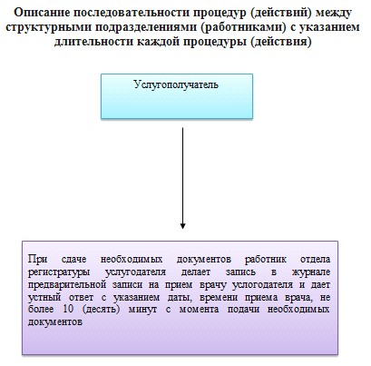

Приложение 2
к регламенту государственной услуги
«Запись на прием к врачу»

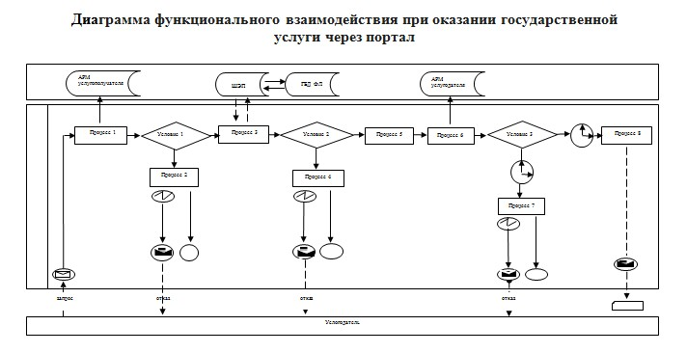
Приложение 3
к регламенту государственной услуги
«Запись на прием к врачу»

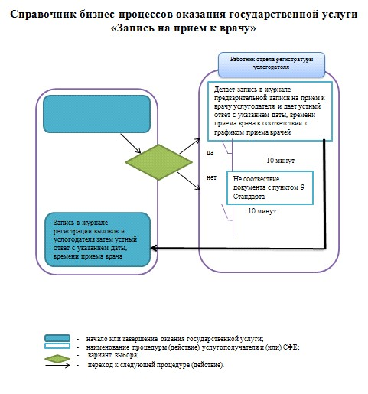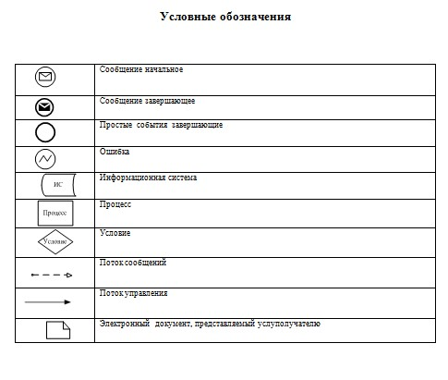
Утвержден постановлением
акимата Мангистауской области
от 19 марта 2015 года № 73
Регламент государственной услуги «Прикрепление к медицинской организации, оказывающей первичную медико-санитарную помощь» 1. Общие положения
1. Государственная услуга «Прикрепление к медицинской организации, оказывающей первичную медико-санитарную помощь» (далее – государственная услуга) оказывается медицинскими организациями Мангистауской области, оказывающими первичную медико-санитарную помощь (далее – услугодатель), а также через веб-портал «электронного правительства» www.e.gov.kz (далее – портал).
2. Форма оказания государственной услуги - электронная (частично автоматизированная) и (или) бумажная.
3. Результатом оказания государственной услуги - является справка (талон) о прикреплении в бумажном виде (в произвольной форме) или в форме электронного документа, подписанной электронной цифровой подписью (далее – ЭЦП) услугодателя согласно приложению 1 к стандарту государственной услуги «Прикрепление к медицинской организации, оказывающей первичную медико-санитарную помощь», утвержденного постановлением Правительства Республики Казахстан от 20 марта 2014 года № 253 (далее – Стандарт).
1. Описание порядка действий структурных подразделений (работников) услугодателя в процессе оказания государственной услуги
4. Основанием для начала процедуры (действия) по оказанию государственной услуги является при непосредственном обращении или по телефонной связи услугополучателя или его представителя, либо по электронному запросу с пакетом документов, указанных в пункте 9 Стандарта (далее – пакет документов).
5. Процесс оказания государственной услуги состоит из следующих процедур (действий):
работник отдела регистратуры услугодателя фиксирует обращение услугополучателя в журнале регистрации и выдает справку (талон) прикрепления в бумажном формате, заверенную печатью услугодателя – не более 1 (один) рабочего дня.
3. Описание порядка взаимодействия структурных подразделений (работников) услугодателя в процессе оказания государственной услуги
6. Перечень работников услугодателя, которые участвуют в процессе оказания государственной услуги:
медицинский регистратор.
7. Описание последовательности процедур (действий) между структурными подразделениями (работниками) с указанием длительности каждой процедуры (действия):
медицинский регистратор фиксирует в журнале прикрепления к медицинской организации, оказывающей первичную медико-санитарную данные услугополучателя: фамилия, имя, отчество, возраст и пол, место проживания и контактный телефон – не более 30 (тридцати) минут;
выдает справку (талон) о прикреплении в бумажном виде – 1 (один) рабочий день.
8. Описание последовательности процедур (действий) сопровождается блок-схемой согласно приложению 1 к настоящему регламенту государственной услуги «Прикрепление к медицинской организации, оказывающей первичную медико-санитарную помощь» (далее – Регламент).
4. Описание порядка взаимодействия с центром обслуживания населения и (или) иными услугодателями, а также порядка использования информационных систем в процессе оказания государственной услуги
9. Пошаговые действия и решения услугодателя приведено через портал (схема функционального взаимодействия при оказании государственных услуг) соответственно приложению 2 к настоящему Регламенту:
1) услугополучатель осуществляет регистрацию на портале с помощью индивидуального идентификационного номера (далее - ИИН) и пароля (осуществляется для незарегистрированных услугополучателей на портале);
2) процесс 1 - ввод услугополучателем ИИН и пароля (процесс авторизации) на портале для получения государственной услуги;
3) условие 1 - проверка на портале подлинности данных о зарегистрированном услугополучателе через ИИН и пароль;
4) процесс 2 - формирование порталом сообщения об отказе в авторизации в связи с имеющимися нарушениями в данных услугополучателя;
5) процесс 3 - выбор услугополучателем государственной услуги, указанной в Регламенте, вывод на экран формы запроса для оказания государственной услуги и заполнение услугополучателем формы (ввод данных) с учетом ее структуры и форматных требований, а также выбор услугополучателем регистрационного свидетельства ЭЦП для удостоверения (подписания) запроса;
6) условие 2 - проверка на портале срока действия регистрационного свидетельства ЭЦП и отсутствия в списке отозванных (аннулированных) регистрационных свидетельств, а также соответствия идентификационных данных (между ИИН указанным в запросе, и ИИН указанным в регистрационном свидетельстве ЭЦП);
7) процесс 4 - формирование сообщения об отказе в запрашиваемой государственной услуги в связи с не подтверждением подлинности ЭЦП услугополучателя;
8) процесс 5 - удостоверение запроса для оказания государственной услуги посредством ЭЦП услугополучателя и направление электронного документа (запроса) через шлюз электронного правительства (далее - ШЭП) в автоматизированном рабочем месте (далее - АРМ) услугодателя для обработки, удовлетворение запроса услугополучателя по ЭЦП для оказания услуги;
9) процесс 6 - регистрация электронного документа в АРМ услугодателя;
10) условие 3 - проверка (обработка) услугодателем соответствия электронного документа (запроса) основаниям для оказания государственной услуги;
11) процесс 7 - формирование сообщения об отказе в запрашиваемой государственной услуги в связи с имеющимися нарушениями;
12) процесс 8 - получение услугополучателем результата государственной услуги (справка (талон) о прикреплении (в электронном виде), сформированного АРМ услугодателя.
10. Функциональные взаимодействия информационных систем, задействованных в оказании государственной услуги через Портал приведены схемой согласно приложениям 2 к настоящему Регламенту.
11. Подробное описание последовательности процедур (действий), взаимодействий структурных подразделений (работников) услугодателя в процессе оказания государственной услуги, а также описание порядка взаимодействия с иными услугодателями и (или) центрами обслуживания населения и порядка использования информационных систем в процессе оказания государственной услуги отражается в справочнике бизнесс-процесса оказания государственной услуги согласно приложению 3 к настоящему Регламенту.
Приложение 1
к регламенту государственной услуги
«Прикрепление к медицинской
организации, оказывающей
первичную медико-санитарную помощь»
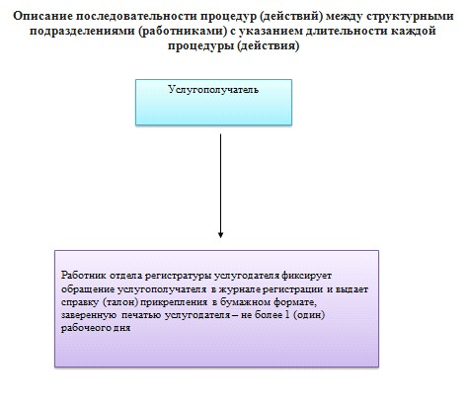

Приложение 2
к регламенту государственной услуги
«Прикрепление к медицинской
организации, оказывающей
первичную медико-санитарную помощь»

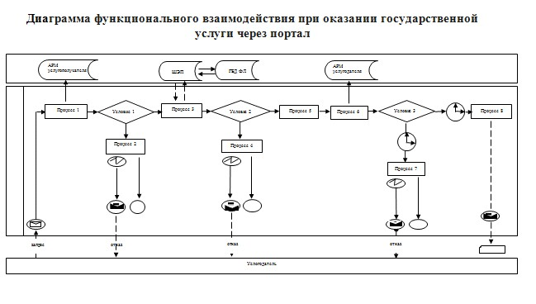
Приложение 3
к регламенту государственной услуги
«Прикрепление к медицинской
организации, оказывающей
первичную медико-санитарную помощь»
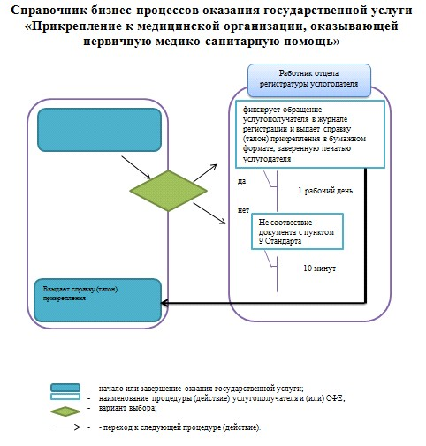
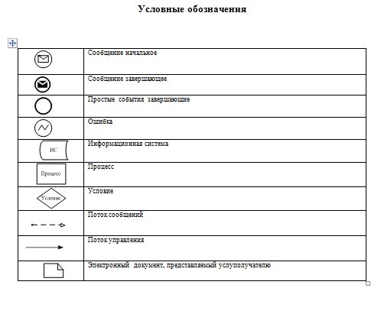
Утвержден постановлением
акимата Мангистауской области
от 19 марта 2015 года № 73
Регламент государственной услуги «Добровольное анонимное и обязательное конфиденциальное медицинское обследование на наличие ВИЧ-инфекции» 1. Общие положения
1. Государственная услуга «Добровольное анонимное и обязательное конфиденциальное медицинское обследование на наличие ВИЧ-инфекции» (далее – государственная услуга) оказывается медицинскими организациями, оказывающими первичную медико-санитарную помощь и коммунальным государственным казенным предприятием «Мангистауский областной центр по профилактике и борьбе с синдромом приобретенного иммунодефицита» Управления здравоохранения Мангистауской области (далее – услугодатель).
2. Форма оказываемой государственной услуги - бумажная.
3. Результат оказания государственной услуги – справка-сертификат, подтверждающая отрицательные результаты государственной услуги, согласно приложению к стандарту государственной услуги «Добровольное анонимное и обязательное конфиденциальное медицинское обследование на наличие ВИЧ-инфекции», утвержденного постановлением Правительства Республики Казахстан от 20 марта 2014 года № 253 (далее – Стандарт).
Справка-сертификат действительна в течение 3 (три) месяцев с момента ее выдачи.
В случае отрицательного результата обследования результат оказания государственной услуги выдается услугополучателю лично на руки.
При получении первичного положительного результата услугодателем обеспечивается забор крови для повторного тестирования на наличие антител к ВИЧ.
В случае окончательного положительного результата обследования результат оказания государственной услуги выдается в виде письменного уведомления услугополучателю лично на руки.
Результаты оказания государственной услуги несовершеннолетним и недееспособным услугополучателям выдаются услугодателем их родителям или иным законным представителям.
2. Описание порядка действий структурных подразделений (работников) услугодателя в процессе оказания государственной услуги
4. Основанием для начала процедуры (действия) по оказанию государственной услуги является:
При получении услуги обязательного медицинского обследования на наличие ВИЧ-инфекции – документ, удостоверяющий личность (для лиц, не достигших шестнадцатилетнего возраста – свидетельство о рождении) (далее - пакет документов).
При получении услуги анонимного медицинского обследования на наличие ВИЧ-инфекции документы не требуются, потребителю присваивается индивидуальный код.
5. Содержание каждой процедуры (действия), входящей в состав процесса оказания государственной услуги, длительность его выполнения:
При отрицательном результате:
1) врач кабинета психосоциального консультирования (далее – врач кабинета ПСК) осуществляет регистрацию услугополучателя в журнале регистрации, присваивает индивидуальный код, проводит до тестовое консультирование и выдает направление в процедурный кабинет, 40 (сорок) минут.
Результат процедуры (действия)- регистрация услугополучателя, до тестовое консультирование;
2) медицинская сестра кабинета забора крови осуществляет процедуру забора крови на наличие ВИЧ-инфекции у услугополучателя и выдает талон с датой забора крови и датой выдачи результата обследования, 10 (десять) минут;
Результат процедуры (действия) - забор крови на наличие ВИЧ-инфекции, выдача талона;
3) лаборатория проводит соответствующий анализ образца крови на наличие ВИЧ-инфекции и подготавливает проект результата оказания государственной услуги, 1 (один) рабочий день.
Результат процедуры (действия) – проект результата оказания государственной услуги;
4) медицинская сестра кабинета забора крови выдает услугополучателю результат оказания государственной услуги при отрицательном результате, при личном посещении нарочно, 5 (пять) минут.
Результат процедуры (действия) – результат оказания государственной услуги услугополучателя в журнале выдачи документов;
При положительном результате:
1) врач кабинета ПСК при получении положительного результата на наличие ВИЧ-инфекции проводит консультацию, для дальнейшего обследования, 15 (пятнадцать) минут.
Результат процедуры (действия) – проведение консультации.
2) медицинская сестра кабинета забора крови проводит повторный забор крови, 10 (десять) минут.
Результат процедуры (действия) – проведение повторного забора крови;
3) лаборатория проводит повторное обследование на антитела на наличие ВИЧ-инфекции, 1 (один) рабочий день.
Результат процедуры (действия) – обследование крови на наличие ВИЧ-инфекции.
4) медицинская сестра кабинета забора крови подготавливает проект результата оказания государственной услуги, 17 (семнадцать) рабочих дней.
Результат процедуры (действия) – проект результата оказания государственной услуги;
5) врач кабинета ПСК выдает услугополучателю результат оказания государственной услуги, при личном посещении нарочно, 5 (пять) минут.
Результат процедуры (действия) – выдача результата оказания государственной услуги.
3. Описание порядка взаимодействия структурных подразделений (работников) услугодателя в процессе оказания государственной услуги
6. Перечень структурных подразделений (работников) услугодателя, которые участвуют в процессе оказания государственной услуги:
1) врач кабинета ПСК;
2) медицинская сестра кабинета забора крови;
3) лаборатория.
7. Описание последовательности процедур (действий) между структурными подразделениями (работниками) с указанием длительности каждой процедуры (действия):
При отрицательном результате:
1) врач кабинета ПСК осуществляет регистрацию услугополучателя в журнале регистрации, присваивает индивидуальный код, проводит до тестовое консультирование и выдает направление в процедурный кабинет, 40 (сорок) минут.
2) медицинская сестра кабинета забора крови осуществляет процедуру забора крови на наличие ВИЧ-инфекции у услугополучателя и выдает талон с датой забора крови и датой выдачи результата обследования, 10 (десять) минут;
3) лаборатория проводит соответствующий анализ образца крови на наличие ВИЧ-инфекции и подготавливает проект результата оказания государственной услуги, 1 (один) рабочий день;
4) медицинская сестра кабинета забора крови выдает услугополучателю результат оказания государственной услуги при отрицательном результате, при личном посещении нарочно, 5 (пять) минут.
При положительном результате:
1) врач кабинета ПСК при получении положительного результата на наличие ВИЧ-инфекции проводит консультацию, для дальнейшего обследования, 15 (пятнадцать) минут.
2) медицинская сестра кабинета забора крови проводит повторный забор крови, 10 (десять) минут.
3) лаборатория проводит повторное обследование на антитела на наличие ВИЧ-инфекции, 1 (один) рабочий день.
4) медицинская сестра кабинета забора крови подготавливает проект результата оказания государственной услуги, 17 (семнадцать) рабочих дней.
5) врач кабинета ПСК выдает услугополучателю результат оказания государственной услуги, при личном посещении нарочно, 5 (пять) минут.
8. Описание последовательности процедур (действий) сопровождается блок-схемой согласно приложению 1 к настоящему регламенту государственной услуги «Добровольное анонимное и обязательное конфиденциальное медицинское обследование на наличие ВИЧ-инфекции» (далее – Регламент)
9. Подробное описание последовательности процедур (действий), взаимодействий структурных подразделений (работников) услугодателя в процессе оказания государственной услуги, а также описание порядка взаимодействия с иными услугодателями и (или) центрами обслуживания населения и порядка использования информационных систем в процессе оказания государственной услуги отражаетсяв справочнике бизнесс-процесса оказания государственной услуги согласно приложению 2 к настоящему Регламенту.
4. Описание порядка взаимодействия с центром обслуживания населения и (или) иными услугодателями, а также порядка использования информационных систем в процессе оказания государственной услуги
9. Государственная услуга не оказывается через филиал республиканского государственного предприятия «Центр обслуживания населения» по Мангистауской области и веб-портал «электронного правительства».
Приложение 1
к регламенту государственной услуги
"Добровольное анонимное и обязательное
конфиденциальное медицинское
обследование на наличие ВИЧ-инфекции"

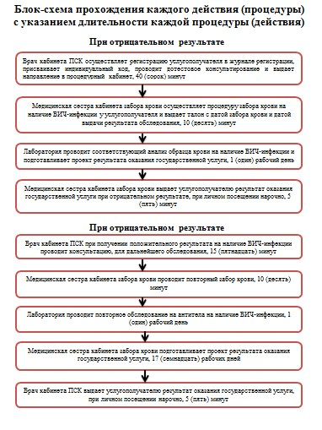
Приложение 2
к регламенту государственной услуги
«Добровольное анонимное и обязательное
конфиденциальное медицинское
обследование на наличие ВИЧ-инфекции»

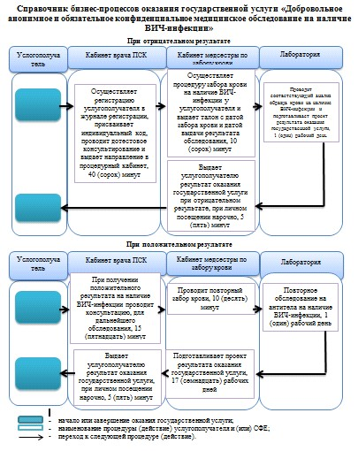
Утвержден постановлением
акимата Мангистауской области
от 19 марта 2015 года № 73
Регламент государственной услуги «Выдача справки с туберкулезного диспансера» 1. Общие положения
1. Государственная услуга «Выдача справки с туберкулезного диспансера» (далее – государственная услуга) оказывается медицинскими организациями (территориальными противотуберкулезными диспансерами, больницами, противотуберкулезными кабинетами) (далее – услугодатель).
2. Форма оказываемой государственной услуги - бумажная.
3. Результат оказания государственной услуги – справка с туберкулезного диспансера (далее - справка) в бумажном виде по форме, согласно приложению 1 к Стандарту государственной услуги «Выдача справки с туберкулезного диспансера», утвержденного постановлением Правительства Республики Казахстан от 20 марта 2014 года № 253 «Об утверждении стандартов государственных услуг в области здравоохранения» (далее - Стандарт), подписанная врачом-фтизиатром, заверенная личной врачебной печатью и печатью услугодателя, с регистрацией справки в журнале регистрации оказания государственной услуги, согласно приложению 2 к Стандарту.
Справка с туберкулезного диспансера выдается после проверки в базе данных «Национальный регистр больных туберкулезом».
Срок действия справки – 10 (десять) дней.
2. Описание порядка действий структурных подразделений (работников) услугодателя в процессе оказания государственной услуги
4. Для получения государственной услуги услугополучатель представляет документы, указанные в пункте 9 Стандарта.
5. Содержание каждой процедуры (действия), входящей в состав процесса оказания государственной услуги, длительность его выпонения:
1) медицинский регистратор рассматривает пакет документов для оказания государственной услуги и направляет услугополучателя к врачу-фтизиатру, не более 15 (пятнадцать) минут.
Результат процедуры (действия) – направление услугополучателя к врачу-фтизиатру;
2) врач-фтизиатр рассматривает пакет документов, проводит медицинский осмотр, проверяет наличие данных услугополучателя в информационной системе «Электронный регистр диспансерных больных» и передает проект справки медицинскому регистратору, не более 25 (двадцать пять) минут.
Результат процедуры (действия) – проект справки, подписанной врачом-фтизиатром, заверенная личной врачебной печатью;
3) медицинский регистратор осуществляет регистрацию проекта справки в журнале регистрации оказания государственной услуги, заверяет справку печатью услугодателя и выдает ее услугополучателю, не более 20 (двадцать) минут.
Результат процедуры (действия) – выдача услугополучателю справки.
3. Описание порядка взаимодействия структурных подразделений (работников) услугодателя в процессе оказания государственной услуги
6. Перечень структурных подразделений (работников) услугодателя, которые участвуют в процессе оказания государственной услуги:
1) медицинский регистратор;
2) врач-фтизиатр.
7. Описание последовательности процедур (действий) между структурными подразделениями (работниками) с указанием длительности каждой процедуры (действия):
1) медицинский регистратор, рассмотрев пакет документов, направляет услугополучателя к врачу-фтизиатру, не более 15 (пятнадцать) минут.
2) врач-фтизиатр рассмотрев пакет документов, проведя медицинский осмотр, проверив наличие данных услугополучателя в информационной системе «Электронный регистр диспансерных больных» и выдав проект справки, заверенной личной врачебной печатью, передает медицинскому регистратору, не более 25 (двадцать пять) минут.
3) медицинский регистратор осуществив регистрацию проекта справки, заверенной личной врачебной печатью в журнале регистрации оказания государственной услуги, заверив справку печатью услугодателя, выдает ее услугополучателю, не более 20 (двадцать) минут.
8. Описание последовательности процедур (действий)сопровождается блок-схемой согласно приложению 1 к настоящему регламенту государственной услуги «Выдача справки с туберкулезного диспансера» (далее – Регламент).
9. Подробное описание последовательности процедур (действий), взаимодействий структурных подразделений (работников) услугодателя в процессе оказания государственной услуги, а также описание порядка взаимодействия с иными услугодателями и (или) центрами обслуживания населения и порядка использования информационных систем в процессе оказания государственной услуги отражается в справочнике бизнес-процессов оказания государственной услуги согласно приложению 2 к настоящему Регламенту.
4. Описание порядка взаимодействия с центром обслуживания населения и (или) иными услугодателями, а также порядка использования информационных систем в процессе оказания государственной услуги
10. Государственная услуга не оказывается через филиал республиканского государственного предприятия «Центр обслуживания населения» по Мангистауской области и веб-портал «электронного правительства».
Приложение 1
к регламенту государственной услуги
«Выдача справки с туберкулезного
диспансера»
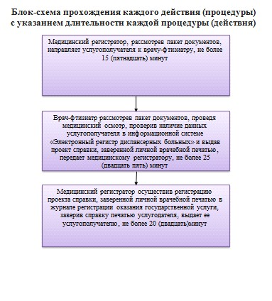
Приложение 2
к регламенту государственной услуги
«Выдача справки с туберкулезного
диспансера»

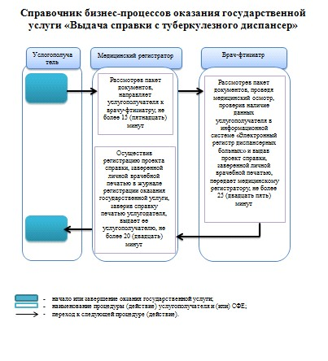
Утвержден постановлением
акимата Мангистауской области
от 19 марта 2015 года № 73
Регламент государственной услуги «Выдача справки с психоневрологического диспансера» 1. Общие положения
1. Государственная услуга «Выдача справки с психоневрологического диспансера» (далее - государственная услуга) оказывается медицинскими организациями (территориальными психоневрологическими диспансерами, больницами, психоневрологическими кабинетами), где по штатному расписанию предусмотрен врач-психиатр (далее – услугодатель).
Прием обращении и выдача результатов оказания государственной услуги осуществляется через услугодателя.
2. Форма оказываемой государственной услуги - бумажная.
3. Результат оказания государственной услуги – справка с психоневрологического диспансера по форме согласно приложению 1 к стандарту государственной услуги «Выдача справки с психоневрологического диспансера» утвержденного постановлением Правительства Республики Казахстан от 20 марта 2014 года № 253 (далее - Стандарт) в бумажной форме, подписанная врачом-психиатром и медицинским регистратором, выдавшими справку, и заверенная печатью врача и услугодателя, с регистрацией справки в журнале регистрации оказания государственной услуги, согласно приложению 2 к Стандарту.
2. Описание порядка действий структурных подразделений (работников) услугодателя в процессе оказания государственной услуги
4. Для получения государственной услуги услугополучатель представляет документы, указанные в пункте 9 Стандарта.
5. Содержание каждой процедуры (действия), входящей в состав процесса оказания государственной услуги, длительность его выполнения:
1) медицинский регистратор рассматривает пакет документов для оказания государственной услуги и направляет услугополучателя к врачу-психиатру, не более 30 (тридцать) минут.
Результат процедуры (действия) – направление услугополучателя к врачу-психиатру;
2) врач-психиатр рассматривает пакет документов, проводит медицинский осмотр, проверяет наличие данных услугополучателя в информационной системе «Электронный регистр диспансерных больных» и передает проект справки, заверенной врачебной печатью медицинскому регистратору, 2 (два) часа.
Результат процедуры (действия) – проект справки, подписанной врачом-психиатром, заверенная врачебной печатью;
3) медицинский регистратор осуществляет регистрацию проекта справки в журнале регистрации оказания государственной услуги, заверяет справку печатью услугодателя и выдает ее услугополучателю, не более 30 (тридцать) минут.
Результат процедуры (действия) – выдача услугополучателю справки.
3.Описание порядка взаимодействия структурных подразделений (работников) услугодателя в процессе оказания государственной услуги
6. Перечень структурных подразделений (работников) услугодателя, которые участвуют в процессе оказания государственной услуги:
1) медицинский регистратор;
2) врач-психиатр.
7. Описание последовательности процедур (действий) между структурными подразделениями (работниками) с указанием длительности каждой процедуры (действия):
1) медицинский регистратор рассмотрев пакет документов, направляет услугополучателя к врачу-психиатру, не более 30 (тридцать) минут.
2) врач-психиатр рассмотрев пакет документов, проведя медицинский осмотр, проверив наличие данных услугополучателя в информационной системе «Электронный регистр диспансерных больных», передает проект справки, подписанной врачом-психиатром, заверенная врачебной печатью медицинскому регистратору, 2 (два) часа.
3) медицинский регистратор осуществив регистрацию проекта справки в журнале регистрации оказания государственной услуги, заверив справку печатью услугодателя, выдает ее услугополучателю, не более 30 (тридцать) минут.
8. Блок-схема прохождения каждого действия (процедуры) с указанием длительности каждой процедуры (действия) указана в приложении 1 к настоящему Регламенту.
9. Подробное описание последовательности процедур (действий), взаимодействий структурных подразделений (работников) услугодателя в процессе оказания государственной услуги, а также описание порядка взаимодействия с иными услугодателями и (или) центрами обслуживания населения и порядка использования информационных систем в процессе оказания государственной услуги отражается в справочнике бизнес-процессов оказания государственной услуги согласно приложению 2 к настоящему Регламенту.
4. Описание порядка взаимодействия с центром обслуживания населения и (или) иными услугодателями, а также порядка использования информационных систем в процессе оказания государственной услуги
10. Государственная услуга не оказывается через филиал республиканского государственного предприятия «Центр обслуживания населения» по Мангистауской области и веб-портал «электронного правительства».
Приложение 1
к регламенту государственной услуги
«Выдача справки с
психоневрологического диспансера»

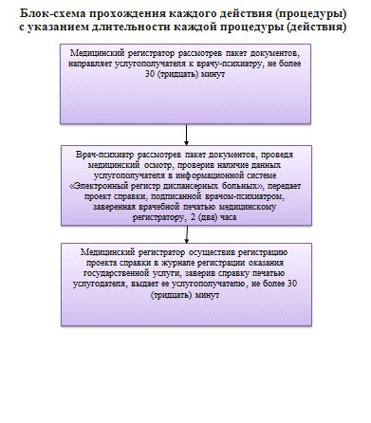
Приложение 2
к регламенту государственной услуги
«Выдача справки с
психоневрологического диспансера»
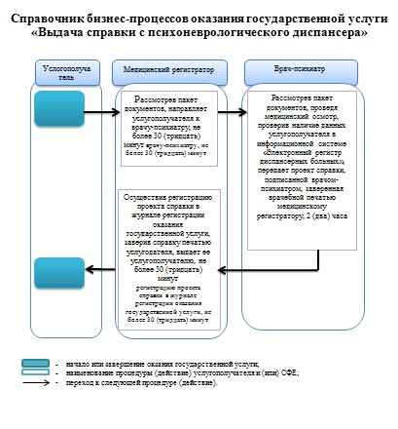
Утвержден постановлением
акимата Мангистауской области
от 19 марта 2015 года № 73
Регламент государственной услуги «Выдача справки с наркологического диспансера» 1. Общие положения
1. Государственная услуга «Выдача справки с наркологического диспансера» (далее - государственная услуга) оказывается медицинскими организациями (территориальными наркологическими диспансерами, больницами, наркологическими кабинетами), где по штатному расписанию предусмотрен врач-нарколог (далее – услугодатель).
Прием обращении и выдача результатов оказания государственной услуги осуществляется через услугодателя.
2. Форма оказываемой государственной услуги - бумажная.
3. Результат оказания государственной услуги – справка с наркологического диспансера по форме согласно приложению 1 к стандарту государственной услуги «Выдача справки с наркологического диспансера» утвержденного постановлением Правительства Республики Казахстан от 20 марта 2014 года № 253 (далее - Стандарт) в бумажной форме, подписанная врачом-нарколога и медицинским регистратором, выдавшими справку, и заверенная печатью врача и услугодателя, с регистрацией справки в журнале регистрации оказания государственной услуги, согласно приложению 2 к Стандарту.
2. Описание порядка действий структурных подразделений (работников) услугодателя в процессе оказания государственной услуги
4. Для получения государственной услуги услугополучатель представляет документы, указанные в пункте 9 Стандарта.
5. Содержание каждой процедуры (действия), входящей в состав процесса оказания государственной услуги, длительность его выполнения:
1) медицинский регистратор рассматривает пакет документов для оказания государственной услуги и направляет услугополучателя к врачу-наркологу, не более 30 (тридцать) минут.
Результат процедуры (действия) – направление услугополучателя к врачу-наркологу;
2) врач-нарколог рассматривает пакет документов, проводит медицинский осмотр, проверяет наличие данных услугополучателя в информационной системе «Электронный регистр диспансерных больных» и передает проект справки, заверенной врачебной печатью медицинскому регистратору, 2 (два) часа.
Результат процедуры (действия) – проект справки, подписанной врачом-наркологом, заверенная врачебной печатью;
3) медицинский регистратор осуществляет регистрацию проекта справки в журнале регистрации оказания государственной услуги, заверяет справку печатью услугодателя и выдает ее услугополучателю, не более 30 (тридцать) минут.
Результат процедуры (действия) – выдача услугополучателю справки.
3. Описание порядка взаимодействия структурных подразделений (работников) услугодателя в процессе оказания государственной услуги
6. Перечень структурных подразделений (работников) услугодателя, которые участвуют в процессе оказания государственной услуги:
1) медицинский регистратор;
2) врач-нарколог.
7. Описание последовательности процедур (действий) между структурными подразделениями (работниками) с указанием длительности каждой процедуры (действия):
1) медицинский регистратор рассмотрев пакет документов, направляет услугополучателя к врачу-наркологу, не более 30 (тридцать) минут.
2) врач-нарколог рассмотрев пакет документов, проведя медицинский осмотр, проверив наличие данных услугополучателя в информационной системе «Электронный регистр диспансерных больных», передает проект справки, подписанной врачом-наркологом, заверенная врачебной печатью медицинскому регистратору, 2 (два) часа.
3) медицинский регистратор осуществив регистрацию проекта справки в журнале регистрации оказания государственной услуги, заверив справку печатью услугодателя, выдает ее услугополучателю, не более 30 (тридцать) минут.
8. Блок-схема прохождения каждого действия (процедуры) с указанием длительности каждой процедуры (действия) указана в приложении 1 к настоящему Регламенту.
9. Подробное описание последовательности процедур (действий), взаимодействий структурных подразделений (работников) услугодателя в процессе оказания государственной услуги, а также описание порядка взаимодействия с иными услугодателями и (или) центрами обслуживания населения и порядка использования информационных систем в процессе оказания государственной услуги отражается в справочнике бизнес-процессов оказания государственной услуги согласно приложению 2 к настоящему Регламенту.
4. Описание порядка взаимодействия с центром обслуживания населения и (или) иными услугодателями, а также порядка использования информационных систем в процессе оказания государственной услуги
10. Государственная услуга не оказывается через филиал республиканского государственного предприятия «Центр обслуживания населения» по Мангистауской области и веб-портал «электронного правительства».
Приложение 1
к регламенту государственной услуги
«Выдача справки с
наркологического диспансера»

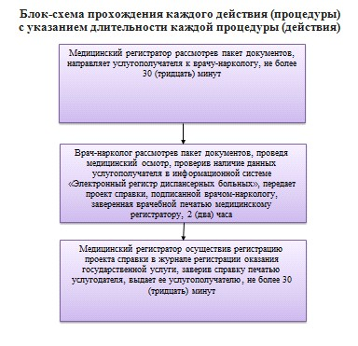
Приложение 2
к регламенту государственной услуги
«Выдача справки с
наркологического диспансера»
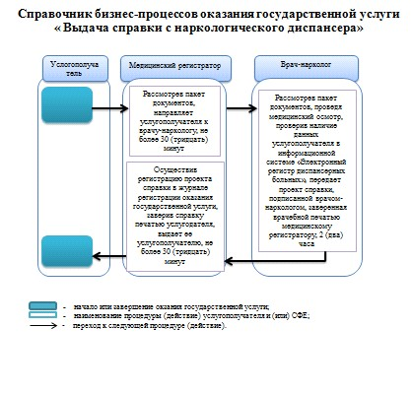

© 2012. РГП на ПХВ «Институт законодательства и правовой информации Республики Казахстан» Министерства юстиции Республики Казахстан

